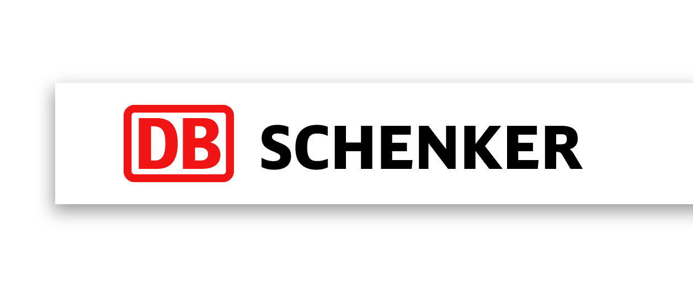
МАГАЦИОНЕР
ДБ Шенкер Македонија

ДБ Шенкер е глобален работодавач. Како транспортна и логистичка дивизија на Германски железници (Deutsche Bahn) ние организираме транспорт на стока и проекти во целиот свет, преку нашите 2000 локации во 130 земји. Во ДБ Шенкер, вие сте дел од глобална логистичка мрежа која го поврзува светот. Мрежа која Ви овозможува да ја обликувате Вашата кариера охрабрувајќи Ве да придонесувате и да направите промени. Вработените ги бираме врз основа на нивото искуство, перспективи, способности и вештини.

Работно место: Магационер

Вашите задачи:
- Прием на роба (физички) и складирање на примената роба
- Организација и учество во товарање и растоварање на товарно возило при испорака и прием на роба
- Спремање на роба по претходно добиени налози
- Учествува во активности поврзани со попис на робата
- Известува за оштетената роба
- Организација и одржување на опремата и хигиената во магацинот

Вашиот профил:
- Минимум ССС
- Работно искуство на иста позиција ќе се смета за предност

Вашите способности:
- тимски ориентирана личност
- силна посветеност на работата
- желба за придонес во развојот на одделението и компанијата
- одговорност, организираност

Нашата понуда:
- работа во глобална компанија, една од најуспешните во светот на транспорт и логистика
- привлечна плата и бенефиции
- можност за развој во рамки на компанијата
- одлична работна средина и тим за работа

Заинтересирани? Со нетрпение ја очекуваме Вашата апликација. Ве молиме испратете ни ja Вашата кратка биографија и останати референци, на E-mail: mk.dl.skp.career@dbschenker.com,

Ве молиме забележете дека:
- со испраќање на Вашата апликација истовремено давате согласност за употреба на Вашите лични податоци содржани во апликацијата
- ќе бидат контактирани само кандидатите кои ги исполнуваат бараните услови.

https://www.dbschenker.com/mk-mk

